СП 30-101-98

СВОД ПРАВИЛ ПО ПРОЕКТИРОВАНИЮ И СТРОИТЕЛЬСТВУ

МЕТОДИЧЕСКИЕ УКАЗАНИЯ ПО РАСЧЕТУ НОРМАТИВНЫХ РАЗМЕРОВ ЗЕМЕЛЬНЫХ УЧАСТКОВ В КОНДОМИНИУМАХ

Дата введения 1 сентября 1998 г.

ПРЕДИСЛОВИЕ

1 Разработан Департаментом градостроительства и архитектуры и Департаментом земельной политики Минземстроя России.

2 Утвержден приказом Минземстроя от 26 августа 1998 г. № 59.

3 Принят и введен в действие с 1 сентября 1998 г.

ВВЕДЕНИЕ

Методические указания по расчету нормативных размеров земельных участков в кондоминиумах (далее — Методические указания) разработаны во исполнение Постановления Правительства Российской Федерации от 30 марта 1998 г. № 369 «О внесении изменений в Постановление Правительства Российской Федерации от 26 сентября 1997 г. № 1223 «Об утверждении Положения об определении размеров и установлении границ земельных участков в кондоминиумах», а также в соответствии с нормами Федерального закона «О товариществах собственников жилья» и Постановления Правительства Российской Федерации от 26 сентября 1997 г. № 1223 «Об утверждении Положения об определении размеров и установлении границ земельных участков в кондоминиумах».
Методические указания предназначены для определения нормативного размера земельных участков в кондоминиумах, передаваемых в общую долевую собственность домовладельцев бесплатно.

1 ОБЛАСТЬ ПРИМЕНЕНИЯ

Определение нормативных размеров земельных участков в кондоминиумах и установление их границ проводятся с целью формирования кондоминиума как единого планировочно обособленного комплекса недвижимого имущества (в том числе его развития); установления земельной доли в общей собственности, приходящейся на каждого домовладельца в кондоминиуме исходя из площади помещений, находящихся в его собственности; эффективного использования земель городских и сельских поселений и повышения уровня их благоустройства; налогообложения; учета и государственной регистрации прав на недвижимое имущество и сделок с ним в кондоминиумах.
Настоящие Методические указания являются основой для разработки методики расчета нормативных размеров земельных участков в кондоминиумах субъектами Российской Федерации или органами местного самоуправления.

2 НОРМАТИВНЫЕ ССЫЛКИ

В настоящем Своде правил использованы ссылки на следующие документы:
СНиП 2.07-01-89* «Градостроительство. Планировка и застройка городских и сельских поселений»
«Положение об определении размеров и установлении границ земельных участков в кондоминиумах», утвержденное Постановлением Правительства Российской Федерации от 26 сентября 1997г. № 1223.

3 РАСЧЕТ НОРМАТИВНЫХ РАЗМЕРОВ ЗЕМЕЛЬНЫХ УЧАСТКОВ В КОНДОМИНИУМАХ

3.1 В основу Методических указаний по расчету нормативных размеров земельных участков в кондоминиумах, передаваемых в общую долевую собственность домовладельцев бесплатно, положен принцип определения величины удельных показателей земельной доли для зданий разной этажности на основе градостроительных нормативов различных периодов массового жилищного строительства.
Размер земельного участка в кондоминиуме уточняется при разработке проекта границ земельного участка, входящего в кондоминиум. Разработка проекта границ земельного участка в кондоминиуме осуществляется с учетом градострои-
тельной документации конкретного квартала (микрорайона), при соблюдении требований пунктов 3 и 7 Положения об определении размеров и установлении границ земельных участков в кондоминиумах, утвержденного Постановлением Правительства Российской Федерации от 26 сентября 1997 г. № 1223. Проекты межевания территории при установлении границ земельных участков в кондоминиумах разрабатываются в границах планировочных единиц города, другого поселения (микрорайонов, кварталов или их частей).
Удельный показатель земельной доли представляет собой площадь жилой территории в границах планировочной единицы, приходящейся на 1 м² общей площади жилых помещений, входящих в состав кондоминиума.
3.2 На вновь осваиваемых территориях городов и других поселений определение нормативных размеров земельных участков в кондоминиумах осуществляется в соответствии с действующими федеральными и территориальными градостроительными нормативами, не основе градостроительной документации по застройке и проектов межевания территорий, разработанных в соответствии с градостроительной документацией по планированию территорий и правилами землепользования и застройки.
3.3 Определение удельного показателя земельной доли для зданий разной этажности в районах массовой жилой застройки основывается на нормативных документах, регламентирующих удельные размеры элементов жилой территории в кварталах и микрорайонах.
Такими элементами территорий в разные периоды строительства как квартальной, так и микрорайонной застройки являлись:
- территории под жилыми зданиями;
- проезды и пешеходные дороги, ведущие к жилым зданиям;
- открытые площадки для временного хранения автомобилей;
- придомовые зеленые насаждения, площадки для отдыха и игр детей;
хозяйственные площадки;
физкультурные площадки.
Удельные показатели земельной доли, приходящейся на 1м² площади жилых помещений входящих в состав кондоминиума, в зависимости от этажности и периода строительства приведены в таблице приложения А.
При подготовке настоящих Методических указаний были учтены результаты соответствующих расчетов, проведенных дифференцированно для каждого периода строительства, начиная с 1958 г., в соответствии с нормативными документами каждого периода строительства.
Графики для определения нормативного размера земельного участка для зданий разной этажности (по усредненным показателям) приведены на чертеже приложения Б и могут использоваться в качестве вспомогательного нормативного материала.
3.4 Нормативный размер земельного участка в кондоминиуме, в основу определения которого положен принцип выявления удельного показателя земельной доли для зданий разной этажности, рассчитывается путем умножения общей площади жилых помещений в данном кондоминиуме на удельный показатель земельной доли по формуле (1)

S_{норм.к} = S_{к} У_{з.д.}, (1)

где S_{норм.к} - нормативный размер земельного участка в кондоминиуме, м²;
S_{к} - общая площадь жилых помещений в кондоминиуме, м²;
У_{з.д} - удельный показатель земельной доли для зданий разной этажности (таблица приложения А).
Уточнение удельных показателей земельной доли для зданий разной этажности осуществляется органами местного самоуправления исходя из территориальных градостроительных нормативов, градостроительного и правового зонирования конкретной территории с учетом градостроительной ценности и региональных особенностей территорий.
3.5 Определение размеров земельных участков для нежилых помещений (предприятия торговли, бытового обслуживания и т.п.), входящих в состав кондоминиума, осуществляется на основании градостроительных нормативов с учетом обеспечения требований по эксплуатации этих помещений (организация подъездов, подходов, разворотных площадок для транспорта, площадок для временной стоянки автомобилей и т.д.) и уточняется при разработке границ земельного участка, входящего в кондоминиум.
3.6 При определении размеров земельного участка в кондоминиуме на базе отдельного здания в составе квартала (особенно в центральных районах поселений, где сверхнормативные территории фактически отсутствуют) может также применяться расчетная формула, в основу которой положен принцип выявления нежилых территорий в границах квартала, микрорайона, не подлежащих передаче в кондоминиумы, т. е. исключения участков школ, детских дошкольных учреждений, других отдельно расположенных учреждений культурно-бытового обслуживания, территорий общего пользования микрорайонного и внемикрорайонного значения, территорий незавершенной, реконструируемой и проектируемой застройки, а также других территорий, не занятых жилой застройкой.
Расчет размера земельного участка в кондоминиуме проводится по следующей формуле (2):

где
S_{к} - размер земельного участка в кондоминиуме;
S_{кв} - общая площадь квартала, микрорайона;
S_{нж} - суммарная площадь всех нежилых территорий, не подлежащих передаче в кондоминиумы;
S_{застр} - суммарная площадь застройки всех жилых зданий в границах квартала, микрорайона;
S_{общ.зд} - суммарная общая площадь жилых помещений всех жилых зданий в границах данного квартала, микрорайона;
S_{общ.к} - общая площадь жилых помещений кондоминиума, для которого рассчитывается нормативный размер земельного участка;
S_{застр.к} - площадь застройки кондоминиума, для которого рассчитывается земельный участок.
3.7 Передача земельных участков в кондоминиумах в нормативных размерах в собственность домовладельцам осуществляется в соответствии с пунктом 10 Положения об определении размеров и установлении границ земельных участков в кондоминиумах, утвержденного Постановлением Правительства Российской Федерации от 26 сентября 1997г. № 1223.
3.8 Размер земельной доли каждого домовладельца в кондоминиуме определяется путем умножения общей площади жилых помещений, находящихся в собственности данного домовладельца в кондоминиуме, на удельный показатель земельной доли.
В случае если фактический размер земельного участка в кондоминиуме меньше нормативного, размер земельной доли каждого домовладельца определяется путем деления фактической площади земельного участка в кондоминиуме на общую площадь жилых помещений в кондоминиуме и умножения на общую площадь жилого помещения, находящегося в собственности каждого домовладельца.

ПРИЛОЖЕНИЕ А

УДЕЛЬНЫЕ ПОКАЗАТЕЛИ ЗЕМЕЛЬНОЙ ДОЛИ, ПРИХОДЯЩЕЙСЯ НА 1 М² ОБЩЕЙ ПЛОЩАДИ ЖИЛЫХ ПОМЕЩЕНИЙ ДЛЯ ЗДАНИЙ РАЗНОЙ ЭТАЖНОСТИ

Строительные  нормы | Этажность
 | 2 | 3 | 4 | 5 | 6 | 7 | 8 | 9 | 12 | 14 | 16 | 17 | 18 | 20 | 22 | Более  22
1957г.  СН 41-58 | 2,84 | 2,00 | 1,57 | 1,34 | 1,23 | 1,19 | 1,14 | — | — | — | — | — | — | — | — | —
1967 г.  СНиП II-K.2-62 | 2,72 | 1,97 | 1,81 | 1,52 | 1,39 | 1,30 | 1,21 | 1,04 | — | — | —
1975г.  СНиП II-60-75 | 2,30 | 1,80 | 1,59 | 1,36 | 1,21 | 1,15 | 1,10 | 0,98 | 0,94 | —
ВСН 2-85 | — | 1,85 | 1,47 | 1,32 | 1,16 | 1,05 | 0,96 | 0,85 | 0,80 | 0,74 | 0,69 | 0,67 | 0,66 | 0,65 | 0,64
1994 г. | 3,57 | 1,85 | 1,33 | 1,31 | 1,16 | 1,05 | 0,96 | 0,85 | 0,80 | 0,74 | 0,69 | 0,67 | 0,66 | 0,65 | 0,64
МГСН-1.01-94, | — | —
 | 1,61 | 1,43
СНиП 2.07.01-89* | Не менее 0,92
Рекомендуемые показатели для уплотнения застройки в кондоминиумах | 1,5 |  |  | 0,88 |  |  |  | 0,65 |  |  | 0,45
Примечания
1 В застройке смешанной этажности удельный показатель земельной доли следует рассчитывать на средневзвешенную гармоническую этажность путем интерполяции удельных показателей, приведенных в таблице.
2 Норма СНиП 2.07.01-89* приведена для расчетной жилищной обеспеченности 8 м² /чел. При другой расчетной жилищной обеспеченности расчетную нормативную земельную долю следует определять по формуле
где У_{з.д18} — показатель земельной доли при 18м²/чел.,
Н — расчетная жилищная обеспеченность, м².

ПРИЛОЖЕНИЕ Б

ГРАФИКИ ДЛЯ ОПРЕДЕЛЕНИЯ НОРМАТИВНОГО РАЗМЕРА ЗЕМЕЛЬНОГО УЧАСТКА ДЛЯ ЗДАНИЙ РАЗНОЙ ЭТАЖНОСТИ

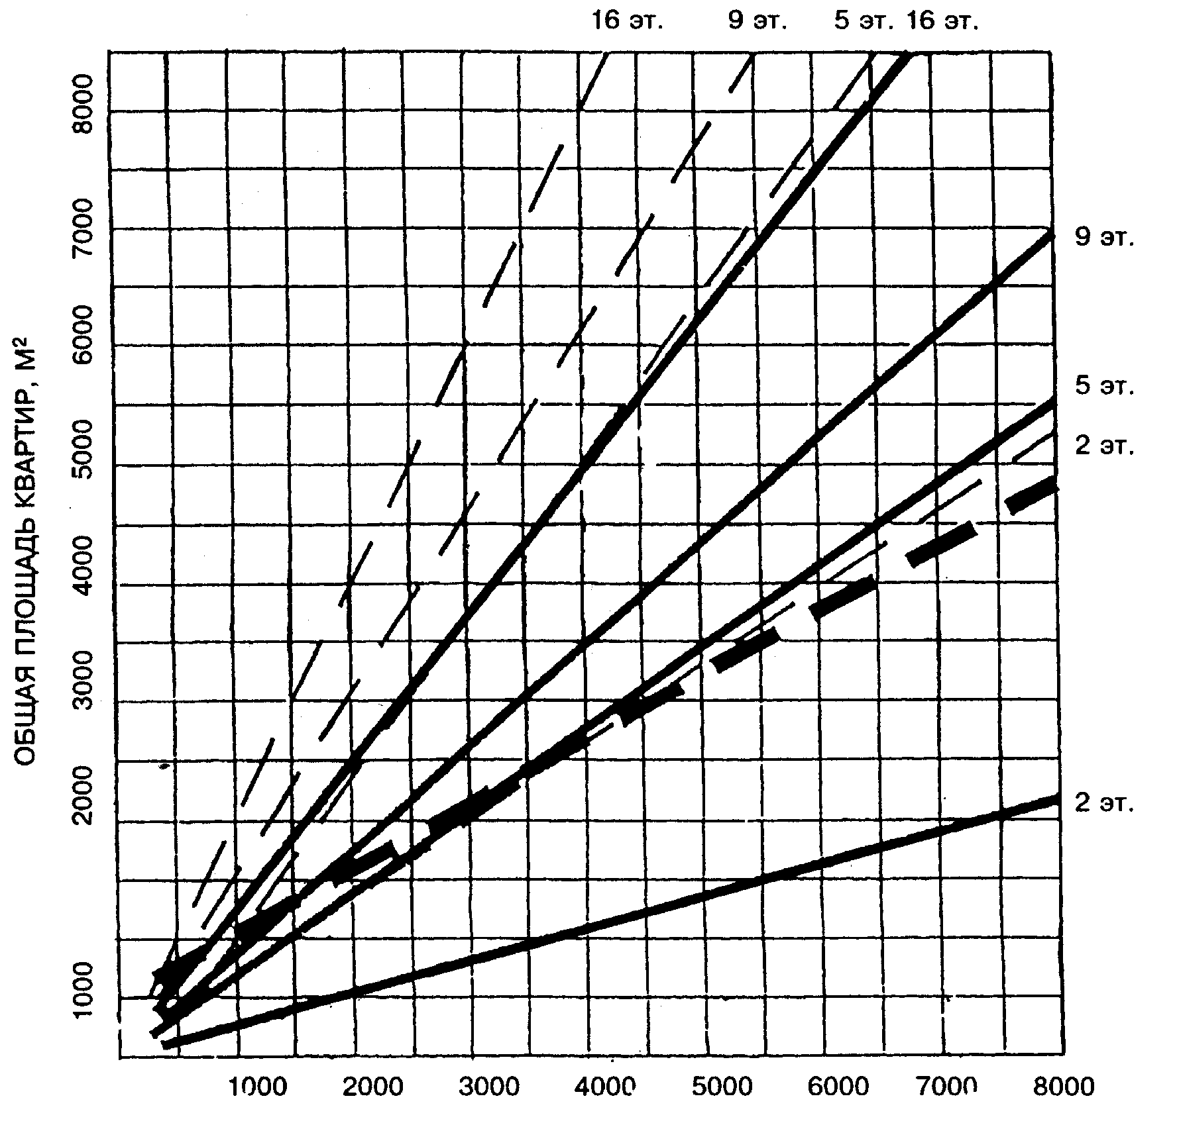
ПЛОЩАДЬ УЧАСТКА, М²

Условные обозначения:
⎯ ⎯ Новое строительство (при уплотнении существующей застройки в кондоминиумах)
Сложившаяся застройка (по показателям земельной доли, усредненным для периодов (1957—1985 гг.)
Определение размера земельного участка (по нормам СНиП 2.07.01-89* при расчетной жилищной обеспеченности 18 м²/чел.)

ПРИЛОЖЕНИЕ В

РАСЧЕТ НОРМАТИВНЫХ РАЗМЕРОВ ЗЕМЕЛЬНЫХ УЧАСТКОВ В КОНДОМИНИУМАХ

Примеры
1 Определение нормативного размера земельного участка для 5-этажного 80-квартирного здания 1960 г. строительства со средней площадью квартиры — 50 м².
В соответствии с таблицей, приложения А удельный показатель земельной доли для 5-этажных зданий равен 1,34. Следовательно, нормативный размер земельного участка в соответствии с формулой (1) составит (50х80 )х1,34=5360 м².
2 Определение нормативного размера земельного участка и сверхнормативной территории, если имущество кондоминиума составляет группа из трех 9-этажных зданий по 5400 м² общей площади каждый, расположенных на заданной территории. Застройка 80-х гг.
Площадь заданной территории составляет 2,5 га. На данной территории расположен также детский сад, земельный участок которого равен 3400 м². Фактическая площадь жилой территории (за исключением детского сада) равна 25000 — 3400 = 21600м².
В соответствии с формулой (1) нормативный размер участка одного жилого дома равен 5400х0,98=5292 м². Суммарная нормативная площадь земельных участков трех жилых домов равна 5292х3=15876 м².
Сверхнормативная площадь территории равна 21600 — 15876= 5724 м². Сверхнормативный размер участка каждого жилого дома равен 5724:3= 1908м².

УДК [69+690.621 +690.7](083.74)

Ключевые слова: элементы жилой территории, удельный показатель земельной доли, кондоминиум, нормативный размер земельного участка, жилищная обеспеченность

СОДЕРЖАНИЕ
Введение
1 Область применения
2 Нормативные ссылки
3 Расчет нормативных размеров земельных участков в кондоминиумах
Приложение А Удельные показатели земельной доли, приходящейся на 1 м² общей площади жилых помещений для зданий разной этажности
Приложение Б Графики для определения нормативного размера земельного участка для зданий разной этажности
Приложение В Расчет нормативных размеров земельных участков в кондоминиумах

